か歩く健康ウォーキング事業参加申込書兼同意書

「か歩く健康ウォーキング事業実施要綱」を読み、了承し、参加を申込みます。

令和 年 月 日

かほく市長 油野 和一郎 様

住 所：かほく市

氏 名：

生年月日 | 昭和  平成 | 年 月 日生 | 年 齢 | 歳
電話番号 |  |  | 性 別 | 男性 ・ 女性

にゃおん  ＷＡＯＮ  番号16桁 | 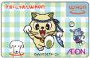  （カード裏面左上に記載あり）  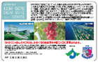
参加方法  どちらかに☑ | □いしかわスポーツマイレージでの参加 ・□活動量計での参加
アカウント | 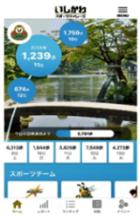  ※ｋｉｄをスマホ画面で確認して、ご記入ください。  ｋ  （例：ｋ123456789）  kidの掲載場所  ①いしかわスポーツマイレージのトップ画面の右上のメニューアイコンをクリック（赤丸部分）  ②アカウント設定内（下にスクロール）にある  ▶kidのk以下の数字を記入  （例を参照） | 活動量計番号記入欄

※事務局記入欄 新 規 ・ 継 続（以前に参加あり）
受 付 Ｎｏ
備考（変更メモ 日付 番号記入）

